**بسم الله الرحمن الرحيم**

|  |
| --- |
| **البيانات الشخصية** |

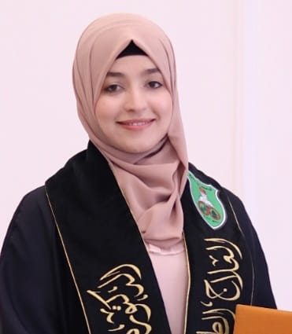

|  |  |  |
| --- | --- | --- |
|  | **الاســـــــم** | **إسلام مازن كمال النقيب** |
|  | **تاريخ ومكان الميلاد** | **(Amman/ 24/6/1995)** |
|  | **الكلية** | **كلية العلوم الطبية التطبيقية** |
|  | **القسم** | **العلاج الطبيعي** |

|  |
| --- |
| **المؤهلات الدراسية** |

|  |  |  |  |  |
| --- | --- | --- | --- | --- |
|  | **الدرجة العلمية** | **التخصص** | **الجهة المانحة لها** | **التاريخ** |
|  | الماجستير | العلاج الطبيعي / عصبي عضلي | الجامعة الأردنية | 1/8/2024 |
|  | البكالوريس | العلاج الطبيعي | الجامعة الأردنية | 17/7/2017 |

|  |
| --- |
| **التخصص ومجالات الاهتمام** |

|  |  |  |
| --- | --- | --- |
|  | **التخصص العام** | العلاج الطبيعي |
|  | **التخصص الدقيق** | امراض عصبية عضلية |
|  | **مـجالات الاهتمام** | تأهيل حالات امراض القلب والتنفس,تأهيل الحالات العضلية والعصبية |

|  |
| --- |
| **العمل الإداري** |

|  |  |  |  |
| --- | --- | --- | --- |
|  | **الوظيفة** | **جهة العمل وعنوانها** | **التاريخ** |
|  | محاضر متفرغ في العلاج الطبيعي | جامعة جرش | 13/10/2024 |
|  | مساعد تدريس في العلاج الطبيعي القلبي تنفسي | الجامعة الاردنية | 2021-2022 |
|  | اخصائية علاج طبيعي | مركز توليب في الجبيهه/ عمان | 2018-2022 |
|  | مدرسة لهجة أمريكية | Entoneyo’s way at AlJubeiha | 2020-2021 |

|  |
| --- |
| **الأعمال الإدارية واللجان** |

|  |  |  |
| --- | --- | --- |
|  | **مسمى العمل الإداري/ اللجان والمهام** | **التاريخ** |
|  |  |  |
|  |  |  |
|  |  |  |

|  |
| --- |
| **الأبحاث العلمية المنشورة والمقبولة للنشر** |

|  |  |  |  |
| --- | --- | --- | --- |
| **اسم الباحث (الباحثين)** | **عنوان البحث** | **المجلة والتاريخ** | **التصنيف** |
| Islam Mazin alnaqeeb | Effect of diaphragmatic breathing exercise on pain and sleep quality in individuals with non-specific chronic neck pain: A Randomized control trial. | Reviewing via Musculoskeletal Science and Practice journal | Q1 |
|  |  |  |  |
|  |  |  |  |
|  |  |  |  |
|  |  |  |  |
|  |  |  |  |
|  |  |  |  |
|  |  |  |  |
|  |  |  |  |

|  |
| --- |
| **المشاركة في المؤتمرات والندوات العلمية** |

|  |  |  |  |
| --- | --- | --- | --- |
|  | **اسم المؤتمر والجهة المنظمة** | **مكان وتاريخ انعقاده** | **نوع المشاركة** |
|  | **THE INTERNATIONAL SOCIETY FOR MEDICAL SHOCKWAVE TREATMENT THE WORLD CONGRESS/GERMANY** | **فندق الرويال /الدوار****الرابع****6– 29 June 2021 Amman, Jordan** | **مدعوة من قبل**  **مركز العلاج الطبيعي** |
|  |  |  |  |
|  |  |  |  |
|  |  |  |  |
|  |  |  |  |

|  |
| --- |
| **الدورات التدريبية** |

|  |  |  |
| --- | --- | --- |
|  | **اسم الدورة والجهة المنظمة** | **التاريخ** |
|  | كأداة استشهاد: كيفية تحسين دقة وسرعة كتابة البحث **Zotero at university of Jordan** | At university of Jordan ,11 November 2023 |
|  | How to write the literature review at university of Jordan | 20 November 2023 |
|  | Elsevier Training Session (introduction to evidence-based decisions in research) from Elsevier | at university of Jordan, on Tuesday 03 September, 2024 |
|  | Scival Training for University of Jordan (Analyzing the global research landscape) from Elsevier | at Jordan, on Monday 23 September, 2024 |
|  | Safeguard Your Research: Avoiding Predatory Journals from Elsevier | at MEA Region, on Monday 11 November, 2024 |
|  | Strategies for better Research visibility - Elsevier | at University of Jordan, on Tuesday 01 October, 2024 |
|  |  |  |

|  |
| --- |
| **المنح والجوائز التي حصل عليها** |

|  |  |  |  |
| --- | --- | --- | --- |
|  | **اسم الجائزة** | **الجهة المانحة للجائزة ومكانها** | **التاريخ** |
|  |  |  |  |
|  |  |  |  |